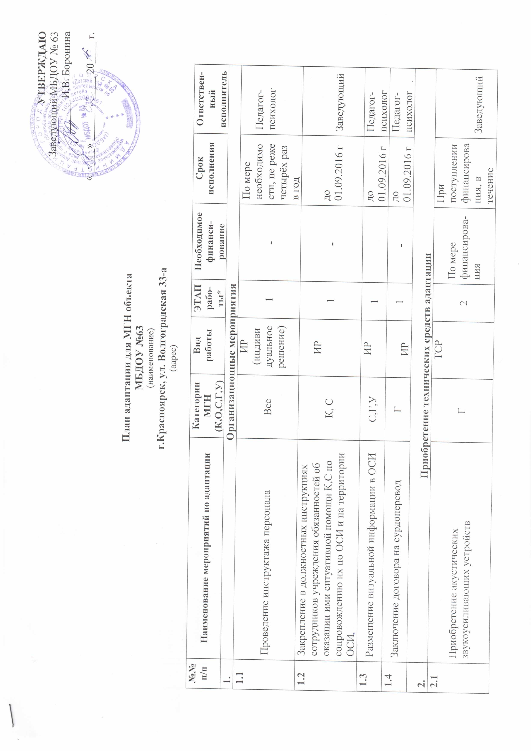

2.3 | Приобретение съемного пандуса | К | ТСР | 2 | По мере финансиро-вания | При поступлении финансирования, в течение месяца | Заведующий
3. | Ремонтные работы:
3.1 | По территории объекта
 | Установка скамеек, дверной ручки у калитки, таблички с информацией об ОСИ, нанесение маркировки входной двери. Установка марша пандуса, демонтаж асфальтового покрытия. | К,О,С | КР | 2 | По мере финансиро-вания | При поступлении финансирования, в течение месяца | Зам зав по хоз части
3.2 | По входу в здание
 | Установка марша пандуса, выделит дверь контрастным цветом, заменить дверную ручку на скобообразную | С, К | КР | 2 | По мере финансиро-вания | При поступлении финансирования, в течение месяца | Зам зав по хоз части
3.3 | По путям движения в здании
 | Маркировка крайних ступеней, замена дверных ручек на скобообразные | К,С | КР | 2 |  | При поступлении финансирования, в течение месяца | Зам зав по хоз части
3.4 | По зоне оказания услуг
 | Расширение дверного проема, замена дверных ручек | К | КР | 2 |  | При поступлении финансирования, в течение месяца | Рабочий по КОЗ
3.5 | По санитарно-гигиеническим помещениям
 | Расширение дверного проема, установка устройства вызова персонала со шнурком, установка поручней у раковины и унитаза, креплений для костылей, нанесение контрастной разметки на путях движения к раковине и унитазу, замена дверных ручек | К,О,У | КР | 2 | По мере финансиро-вания | При поступлении финансирования, в течение месяца | Рабочий по КОЗ
3.6 | По системе информации
 | Организовать комплексную информацию от входа (пути движения внутри здания) к зонам целевого назначения и санитарно-гигиеническим помещениям. Приобретение указателей, пиктограмм, табличек, оборудования для акустического оповещения на случай ЧС | С,Г,У | ТСР | 1 | По мере финансиро-вания | При поступлении финансирования, в течение месяца | Зам зав по хоз части

Состояние доступности объекта для МГН | К | О | С | Г | У
- на начало планового периода | ВНД | ВНД | ВНД | ВНД | ВНД
- по завершении 1-го этапа плана адаптации* | ДУ | ДУ | ДУ | ДУ | ДУ
- по завершении 2-го этапа адаптации** | ДП | ДП | ДП | ДП | ДП

* - мероприятия первого этапа (неотложные) предлагается планировать и исполнять в ближайшее время (после обследования объекта) – в текущем году;
** - мероприятия второго этапа, как правило, требуют более длительной подготовки и реализации, в том числе планирования средств на их исполнение (подготовку проектно-сметной документации и последующего выполнения ремонтных работ), они могут быть запланированы и реализованы в предстоящем финансовом периоде.

